Схема границ прилегающих территорий к зданию спортивного центра «Тантал» в городском поселении «Новоорловск» муниципального района «Агинский район», на которых не допускается розничная продажа алкогольной продукции

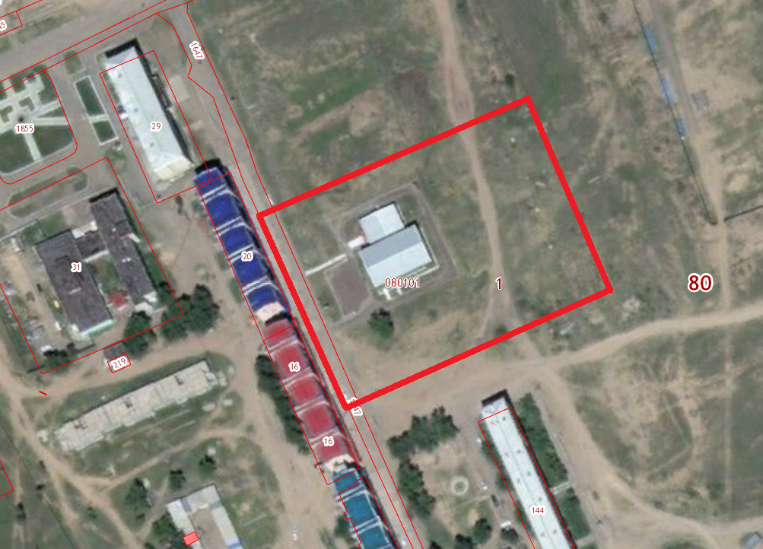

Условные обозначения:

границы прилегающих территорий